Praktikum Bericht im Studiengang Produktionstechnik

an der Technischen Universität Berlin

**Praktikumbricht**

**Praktikum bei YIHAI Metallarbeit Technology GmbH**

Eingereicht beim

Fachgebiet Konstruktion und Produkt zuverlässigkeit

Dipl.-Ing. Arsalan Khoshnevis

von

Bofeng Du 407991

**Inhaltsverzeichnis**

Abbildungsverzeichnis I

1 Einleitung 2

1.1 Vorstellung des Unternehmens 2

1.2 Aufgabebereich 3

2 Arbeitsinhalt 5

2.1 Projektmanagement 5

2.2 Projekt: Reduzierung von Geräusch 5

2.3 Projekt: Maschinen Monitoring System 5

3 Zusammenfassung 6

4 Literaturverzeichnis IV

# Abbildungsverzeichnis

Abbildung 1: Orientierungsplan der DBWM 16

# Einleitung

## Vorstellung des Unternehmens

YIHAI Metallarbeit Technology GmbH gegründete 2004. ist ein professioneller Hersteller von hochwertigem Fahrradzubehör und Fahrrad Hauptgeschäft: Aluminiumlegierungsrohr, Sattelrohr, Schüssel vom Fahrrad, Kettenrad, Mittelschaftsatz, Radsatz-Schnellspanner, Sitzschellen, Vordergabelscheiben usw. Unser Team mit umfassender Design-Erfahrung, erstklassiger Kreativität, neuen und effektiven Projektmanagement-Konzepten und fortschrittlichen Verarbeitungsgeräten ist bestrebt, bessere Produkte und Kundendienstleistungen anzubieten.

Produkte aus unserem Werkstatt müssen noch zur Herstellung von Fahrrädern verwendet werden. Neben Trekking- und Tourenrädern produziert das Unternehmen seit seiner Gründung Rennräder und verschiedene Arten von Mountainbikes. Die Stahlrahmen der Firma wurden lange aus Tange-Rohr gefertigt.

**Gesellschafter:**

Abb.1 Einführung in die Unternehmensumgebung

## Aufgabebereich

Die Fabrik begann zu arbeiten, nachdem sie das Rohr erhalten hatte, und die Verarbeitungstechnologie des Fahrrads aus Aluminiumlegierungen ist seit vielen Jahren entwickelt worden, und der Betrieb ist relativ stabil. Vom Aluminium-Legierungsrohr bis zum fertigen Fahrrad muss es in mehreren Schritten verarbeitet werden. die im Wesentlichen in das Rohrschneiden unterteilt werden können.

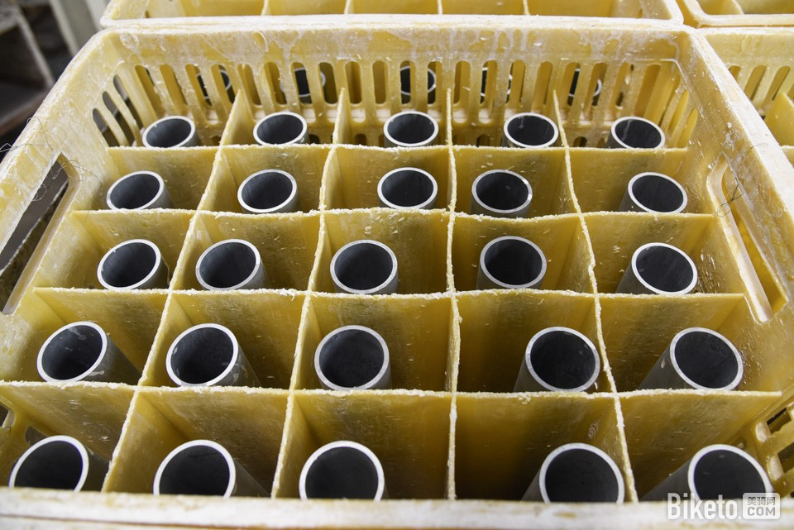

Abb. 2 Rohr aus Aluminiumlegierung

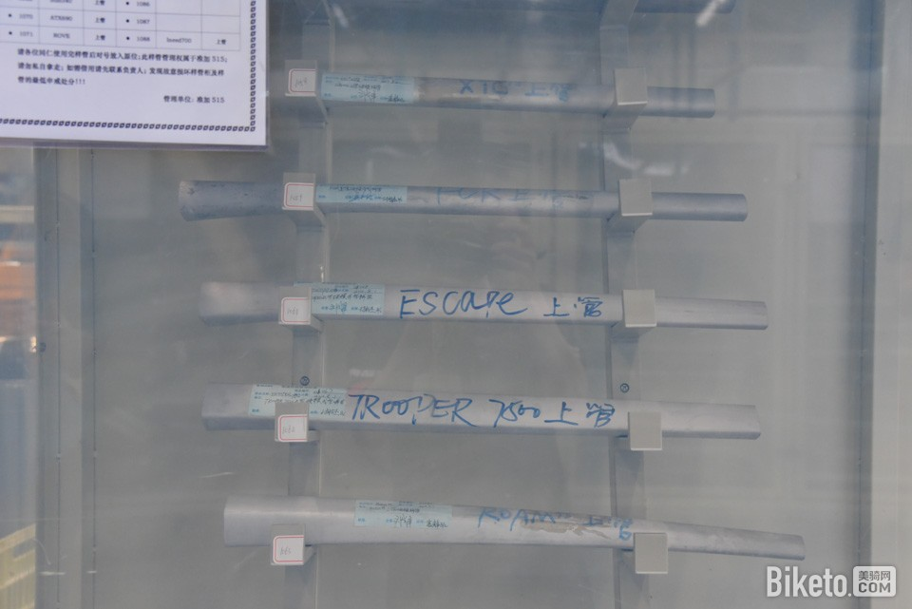Das Aluminiumrohr, das die Verseifungsreaktion aufnimmt, bildet hauptsächlich eine feste Schmierschicht auf der Oberfläche der Aluminiumlegierung, um die Fließfähigkeit des Materials zu verbessern und die Reibung mit der Form bei der nachfolgenden Verarbeitung zu reduzieren.

Abb. 3 Fertigproduktanzeige

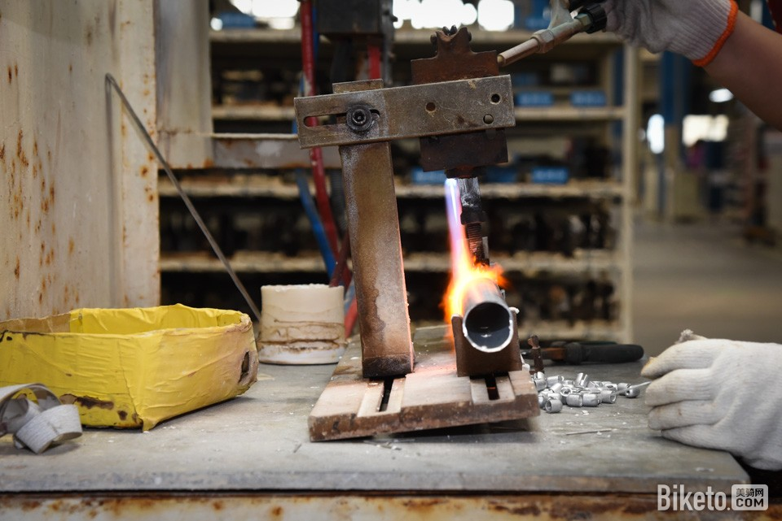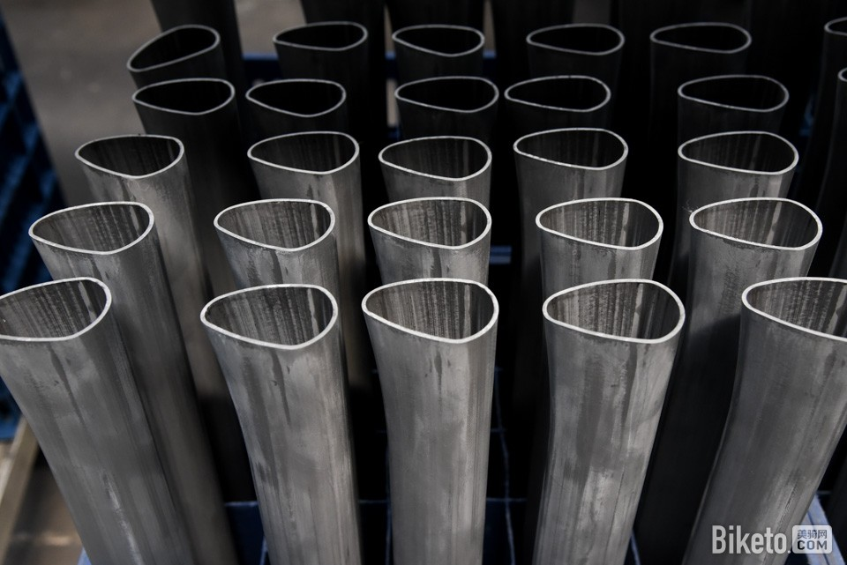Die Schaufenster zeigt das Aussehen des Röhrentyps, verschiedenen Teilen und verschiedener Modelle von Fahrrad. Dies zeigt den Standard der Produktqualität, einfach zu verwalten.

Abb. 4 Rohr nach vorläufiger Bearbeitung und Schweißprozess

Der Schweißprozess folgt dem Fordismus, und jede Schweißarbeit ist einfach und manchmal z.B. die Verbindung von Linie. Der Ablauf von dem Schweißen eines Fahrradgestells wird in mehreren einfachen Schritten unterteilt. Jeder kann die Arbeit, für die er verantwortlich ist, gemäß den Standards vervollständigen, und schließlich kann er garantieren, dass die Produkte den Standards entsprechen. Der Anspruch für Arbeiter kann auch stark reduziert werden und die 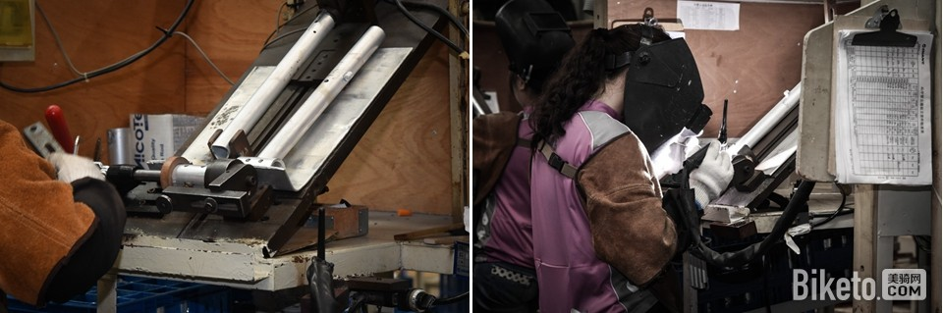Qualität kann gleichzeitig gewährleistet werden.

Abb. 5 Verschiedenen Schweißentypen

Abb. 6 Fahrradgestell nach der Wärmebehandlung und zur Beschichtung

# Arbeitsinhalt

## Projektmanagement

## Projekt: Reduzierung von Geräusch

## Projekt: Maschinen Monitoring System

# Zusammenfassung

Was haben wir in den einzelnen Schritten erreicht! Ergebnisorientiert!

# Literaturverzeichnis